1.2 Gebruik en onderhoud apparatuur

Gemak dient de mens. De tijd dat we op een kampvuurtje ons eten klaarmaakten ligt al ver achter ons. In de voeding gebruik je verschillende soorten apparaten.

- Geef aan welk elektrisch apparaat je kunt gebruiken:

Appels in schijfjes snijden

Slagroom kloppen

Pizza bakken

Kroket bakken

Boter zacht maken

Groente garen

Soep pureren

- Waar moet je op letten als je een elektrisch apparaat schoon maakt?
…………………………………………………………………………
- a. Hoe vaak wordt thuis het apparaat schoongemaakt?
koelkast ……………. X per dag / week / maand / jaar
magnetron …………….
oven …………….
b. Wanneer wordt in een bedrijf een apparaat schoongemaakt?
…………………………………………………………………………

- Met welk schoonmaakmiddel kun je het beste eiwit en vet verwijderen?
…………………………………………………………………………
- Met welk middel kun je voeding apparatuur ontsmetten?
…………………………………………………………………………

- Elk apparaat heeft zijn eigen gebruiksaanwijzing. Beantwoord van elk van de apparaten de vragen.

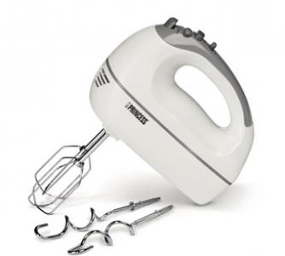  mixer | - Welke 2 soorten pootjes heb je?  - Hoe worden de pootjes in de gaatjes gestoken. Kan dit ook worden omgewisseld?  - Voor welke grondstoffen zijn de pootjes geschikt om te gebruiken?  - Hoe bepaal je de snelheid van draaien?  - Hoe zorg je ervoor dat de grondstof niet in het rond spettert tijdens het gebruik?
- ………………………………………………………………..
- ………………………………………………………………..
- ………………………………………………………………..
- ………………………………………………………………..
- ………………………………………………………………..
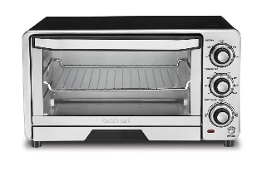  oven | - Voor welke grondstoffen is de oven geschikt?  - Waar dienen de lampjes voor?  - Hoe lang duurt het voorverwarmen?  - Waar dienen de richels in de oven voor?  - Wanneer gebruik je het rek en wanneer de plaat?
- ………………………………………………………………..
- ………………………………………………………………..
- ………………………………………………………………..
- ………………………………………………………………..
- ………………………………………………………………..

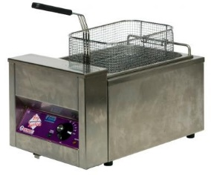  frituur | - Waar moeten producten aan voldoen om te frituren zonder te spetteren?  - Hoe hoog moet het oliepeil zijn? Staat dit aangegeven?  - Wat geven de lampjes op de frituur aan?  - Hoe controleer je of de olie heet genoeg is?  - Waarvoor dient het ophang systeem van het mandje?
- ………………………………………………………………..
- ………………………………………………………………..
- ………………………………………………………………..
- ………………………………………………………………..
- ………………………………………………………………..
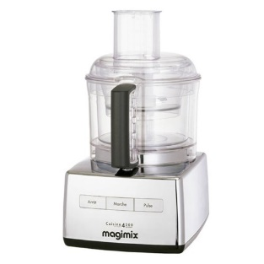  keukenmachine |  | - De keukenmachine kan maar op 1 manier in elkaar worden gezet. Onderzoek de juiste draai.  - Bij raspen werkt de machine alleen als je alle onderdelen toepast. Welke onderdelen zijn dat?  - Welk hulpmiddel is nodig voor snijden?  - Wat betekent de pulse knop?  - Wat kun je gebruiken om de grondstof goed uit de machine te halen?
- ………………………………………………………………..
- ………………………………………………………………..
- ………………………………………………………………..
- ………………………………………………………………..
- ………………………………………………………………..

  staafmixer | - Voor welke grondstoffen is de staafmixer geschikt?  - Waaraan moet de grondstof voldoen, zodat de staafmixer niet overbelast wordt?  - Hoe zorg je ervoor dat de grondstof niet in het rond spettert tijdens het gebruik?  - Hoe maak je veilig schoon zonder je te snijden?
- ………………………………………………………………..
- ………………………………………………………………..
- ………………………………………………………………..
- ………………………………………………………………..
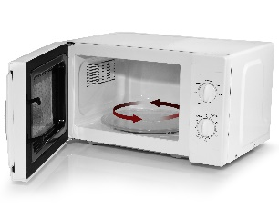  magnetron | - Van welk soort materiaal mag het bakje waarin je de grondstof klaarmaakt beslist niet zijn gemaakt?  - Welke grondstoffen zijn wel geschikt?  - Hoe zorg je ervoor dat het niet spettert tijdens het gebruik?  - Wat voor soort programma’s heeft de magnetron?
- ………………………………………………………………..
- ………………………………………………………………..
- ………………………………………………………………..
- ………………………………………………………………..

- Maak van 2 apparaten een gebruiksaanwijzing voor iemand die nog nooit met dit apparaat heeft gewerkt. Let daarbij op: gebruik, veiligheid en onderhoud.
Vraag aan de docent welke apparaten je moet uitzoeken:
…………………………….. ………………………………
Presenteer daarna de instructies en laat daarbij iemand een grondstof bewerken met het apparaat.

